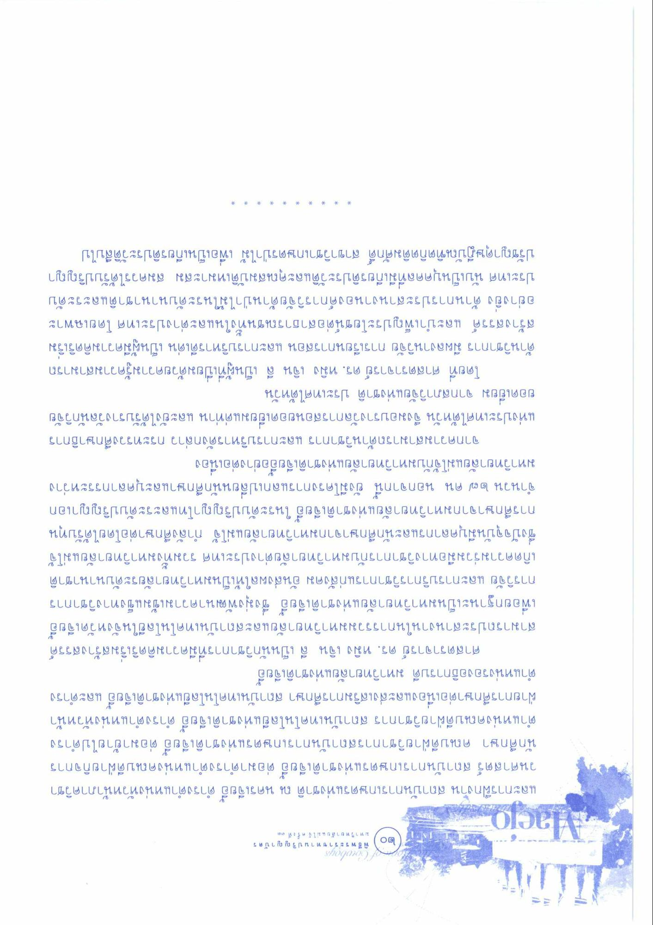
( 60 )
2/ (7/144
พิธี พระราชทาน ปริ ญ ญ า บัตร มหาวิทยาลัยแม่โจ้ ครั้ง ที่ ri)
การสถาบันการเกษตร
และการฝึกงาน สถาบันการเกษตรแห่งชาติ ณ นครเจียอี้ ดํารงตําแหน่งหัวหน้าภาควิชา วนศาสตร์ สถาบันการเกษตรแห่งชาติเจียอี้ ต่อมาดํารงตําแหน่งคณบดีฝ่ายกิจการ นักศึกษา คณบดีฝ่ายวิชาการสถาบันการเกษตรแห่งชาติเจียอี้ ต่อมาย้ายไปดํารง ตําแหน่งคณบดีฝ่ายวิชาการ สถาบันเทคโนโลยีแห่งชาติเจียอี้ ดํารงตําแหน่งหัวหน้า ฝ่ายการศึกษาต่อเนื่องและส่งเสริมการศึกษา สถาบันเทคโนโลยีแห่งชาติเจียอี้ และดํารง ตําแหน่งรองอธิการบดี มหาวิทยาลัยแห่งชาติเจียอี้
ศาสตราจารย์ ดร. หมิง เจิน ลี เป็นนักวิชาการที่มีความคิดริเริ่มสร้างสรรค์ สามารถประสานงานในการรวมมหาวิทยาลัยและสถาบันเทคโนโลยีในจังหวัดเจียอี้ เพื่อยกฐานะเป็นมหาวิทยาลัยแห่งชาติเจียอี้ ซึ่งมุ่งพัฒนาความเข้มแข็งทางวิชาการ การวิจัย และการบริการวิชาการแก่สังคม อันส่งผลให้เป็นมหาวิทยาลัยระดับนานาชาติ เกิดความร่วมมือทางวิชาการกับมหาวิทยาลัยต่างประเทศ รวมทั้งมหาวิทยาลัยแม่โจ้ ซึ่งปัจจุบันมีบุคลากรและนักศึกษาจากมหาวิทยาลัยแม่โจ้ กําลังศึกษาต่อโดยได้รับทุน การศึกษาจากมหาวิทยาลัยแห่งชาติเจียอี้ ในระดับปริญญาโทและระดับปริญญาเอก จํานวน ๒๗ คน นอกจากนี้ ยังมีโครงการแลกเปลี่ยนนักศึกษาและบุคลากรระหว่าง มหาวิทยาลัยแม่โจ้กับมหาวิทยาลัยแห่งชาติเจียอี้อย่างต่อเนื่อง
จากความสามารถด้านวิชาการ และการบริหารดังกล่าว กระทรวงศึกษาธิการ แห่งประเทศไต้หวัน จึงมอบรางวัลการสอนยอดเยี่ยมแด่ท่าน และยังได้รับรางวัลนักวิจัย ยอดเยี่ยม จากสภาวิจัยแห่งชาติ ประเทศไต้หวัน
โดยที่ ศาสตราจารย์ ดร. หมิง เจิน ลี เป็นผู้ที่เปี่ยมด้วยความรู้ความสามารถ ด้านวิชาการ มีผลงานวิจัย การเรียนการสอน และการบริหารดีเด่น เป็นผู้มีความคิดริเริ่ม สร้างสรรค์ และบําเพ็ญประโยชน์ต่อสาธารณชนทั้งในและต่างประเทศ โดยเฉพาะ อย่างยิ่ง ด้านการประสานงานองค์การวิจัยด้านป่าไม้ในระดับนานาชาติและระดับ ประเทศ นับเป็นบุคคลที่มีเกียรติประวัติและคุณสมบัติเหมาะสม สมควรได้รับปริญญา ปรัชญาดุษฎีบัณฑิตกิตติมศักดิ์ สาขาวิชาเกษตรป่าไม้ เพื่อเป็นเกียรติประวัติสืบไป

